Kubota Супер UDT ² Универсальный Транс-Hydraulic Fluid Информация
Kubota Супер UDT ²является многоцелевым всепогодный гидравлическая жидкость. Этот продукт особенно рекомендуется для использования в гидравлических Kubota, главной передачи, передачи, дифференциала и влажных тормозных систем.

Kubota® Супер UDT ² обеспечивает следующие преимущества Kubota оборудования:
• Улучшена производительность передачи и защиты при высоких и низких рабочих температурах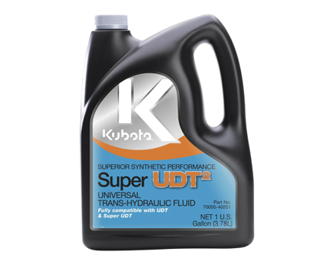
• Уникальные характеристики сцепления на мокрых лап обеспечивает более плавную начала, управление приводом, и подключение ВОМ
• Полностью взаимозаменяемы со стандартным UDT и супер UDT жидкостей
• Улучшенный коррозионная стойкость и эффективным фильтруемости защищает трансмиссионные и гидравлические системы
• Повышение эффективности передачи путем уменьшения потери мощности
• Соответствует строгим требованиям Kubota в

Для надежного, долговременного производительность вашего оборудования Kubota, выберите Kubota оригинальный товар.

 | Типичные свойства | Супер UDT ² жидкости
 | Гравитация, степень API | 34,5
 | Вязкость -40 С, сП | 16000
 | Вязкость 100º C, сСт | 8,1
 | Вязкость 40 ° C, сСт | 37
 | Индекс вязкости | 199
 | Температура застывания, ºC макс | -42
 | Цинк,% мас. | 0,1122

 | Коды заказа продукции и контейнеров Имеющиеся размеры
 | 70000-40200 | 12/1 Quart
 | 70000-40201 | 4/1 галлона
 | 70000-40202 | 2 / 2,5 галлон
 | 70000-40205 | 5 галлонов ведро
 | 70000-40255 | 55 галлон барабана
 | 70000-40233 | 325 галлонов Tote

Kubota UDT Fluid Информация

Kubota UDT Fluid является многоцелевым всепогодный трактор гидравлической жидкости. Этот продукт специально рекомендуется для использования в гидравлических Kubota, главной передачи, передачи, дифференциала и влажных тормозных систем тракторов.Kubota® UDT обеспечивает следующие преимущества Kubota оборудования:

• Улучшает эффективность передачи синхронной и скольжения сдвига
• Полностью взаимозаменяемы с супер UDT ² жидкостей
• Обеспечивает высокую защиту производительность даже при высоких рабочих температурах
• Соответствует строгим требованиям Kubota в

Для надежного, долговременного производительность вашего оборудования Kubota, выберите Kubota оригинальный товар.

 | Коды заказа продукции и контейнеров Имеющиеся размеры
 | 70000-20000 | 12/1 Quart
 | 70000-20001 | 4/1 галлона
 | 70000-20002 | 2 / 2,5 галлон
 | 70000-20005 | 5 галлонов ведро
 | 70000-20055 | 55 галлон барабана
 | 70000-20033 | 325 галлонов Tote

Kubota экскаватор Гидравлические масла

Kubota экскаватор Гидравлические масла однозначно сформулированы и разработаны для удовлетворения стрессовые требования экскаваторов Kubota в. Они были разработаны и утверждены Kubota Японии R & D. Его высокая вязкость обеспечивает постоянную производительность всей системы в целом, где температура может изменяться в широких пределах. Его отличная коррозионная стойкость продолжает деталей машин чистыми и свободными от коррозии. Он имеет отличные антипенные свойства, которые охраняют от кавитации насосов и потере гидравлического давления. Его лучше стойкость к окислению борется шлама и продлевает срок службы жидкости в. Он совместим с другими гидравлических масел марок и нет необходимости менять всю систему, чтобы начать использовать Kubota в гидравлического масла.

• Обеспечивает высокую защиту производительности для ваших экскаваторов
• Соответствует строгим требованиям Kubota в
 | Коды заказа продукции и контейнеров Имеющиеся размеры
 | 70000-68720 | 5 галлонов Ведро ISO VG32
 | 70000-68740 | 55 галлонов Барабан ISO VG32
 | 70000-68760 | 5 галлонов ведро ИСО VG46
 | 70000-68780 | 55 галлонов Барабан ISO VG46

Двигатель Kubota Oil информация

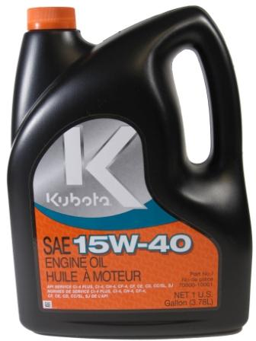Масла Kubota для тяжелонагруженных двигателей разработаны, чтобы соответствовать самым высоким требованиям смазывание современных наддува, с турбонаддувом и нагнетателем дизельном топливе двигатели, включая двигатели с охлажденных выхлопных газов рециркуляции (EGR). Они сформулированы с передовой технологией присадок (в том числе контроль пенообразования и диспергирующими добавками) и премиум качества базовых масел, чтобы защитить двигатели от нежелательных отложений, коррозии, окисления, износа и вязкости и теплового пробоя в тяжелых условиях эксплуатации. Они отвечают самым высоким API (American Petroleum Institute) Сервис по категориям для современных дизельных выбросов двигателей с низким уровнем. Эти масла также могут быть использованы в передаче, гидравлических систем, а также других промышленных применений, где производитель рекомендует использовать моторное масло.

 | Типичные свойства
 |  | 15W40 | 10W-30 | 30
 | Гравитация, степень API | 29,5 | 31,1 | 29,7
 | Вязкость при 40 С, сСт | 117 | 80 | 86.89
 | Вязкость при 100 C, сСт | 15,2 | 11,9 | 11,0
 | Индекс вязкости | 135 | 143 | 113
 | CCS вязкость при -25 C, CP | - - - - | 6600 | - - - -
 | CCS вязкость при -20 ° C, CP | 6600 | - - - - | - - - -
 | HTHS Вязкость, сП | 4,2 | 3,5 | 3,7
 | Граница Насосная Вязкость | Pass | Pass | - - - -
 | Температура застывания, град.C | -27 | -33 | -24
 | Общее щелочное число (D-2896) | 9 | 10 | 7
 | Сульфатной золы,% | 1 | 1 | 0,8
 | Цинк, вес% | 0,13 | 0,13 | 0,13

 | Производительность
 |  | 15W40 | 10W-30 | 30
 | API CJ-4 / CI-4 / CI-4 Плюс / CH-4 /  CG-4 / CF-4 | X | X
 | API CF-2 / CF |  |  | X
 | API SL / SJ / SH / SG | X | X
 | API SF | X | X | X *
 | CATERPILLAR | X # | X # | X
 | CUMMINS (CES 20081) |  | X ##
 | Detroit Diesel |  |  | X
 | Navistar | X |  | X
* Соответствует требованиям
#Соответствует предлагаемых требований Caterpillar ECF-1Specification
## Соответствует требованиям к производительности двигателя ЕЭП 20078

 | Коды заказа продукции и контейнеров Имеющиеся размеры
 |  | 15W-40 | 10W-30 | SAE30
 | 12/1 Quart | 70000-10000 | 70000-10200 | 70000-10100
 | 4/1 галлона | 70000-10001 | 70000-10201 | 70000-10101
 | 2 / 2,5 галлон | 70000-10002 | 70000-10202 | Недоступен
 | 5 галлонов ведро | 70000-10005 | 70000-10205 | Недоступен
 | 55 галлон барабана | 70000-10055 | 70000-10255 | 70000-10155
 | 325 галлонов Tote | 70000-10033 | 70000-10233 | Недоступен

Kubota Gear Oil информация

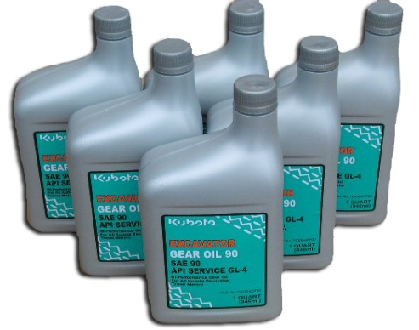Kubota Трансмиссионные масла превосходят серы и фосфора, экстремальные редукторные масла давление сформулированные премиум-класса качества базовых масел для удовлетворения потребностей за отличную работу. Он обеспечивает превосходную грузоподъемность, противозадирными свойствами, производительность антипенные нефти, нефтепродуктов, защиты от коррозии, защита термическая стабильность, и заполнить служба возможность ограниченного скольжения.Эти продукты рекомендуются для обычных задних осей, ограниченного скольжения задних осей, и передачи, требующих EP смазок для ходовой при высокой скорости, высокой нагрузки, высокий крутящий момент и высокие условия лошадиных сил. Kubota Трансмиссионные масла соответствуют или превышают: Ford M2C108C; Mack GO-H, GO-H, и GO-J; MIL-L-2105E; API Услуги GL-5, GL-4.

 | Типичные свойства
 |  | SAE 80W-90 | SAE 85W-140
 | Vis @ 100 ° C (сСт) | 14,5 | 26,7
 | Vis @ 40 C (сСт) | 141 | 361
 | Индекс вязкости | 98 | 99
 | Spec Плотность @ 60F | 0,9 | 0,904
 | Плотность (фунтов / галлон) | 7,49 | 7,53
 | Брукфилд Вис., Ср | 117000 (-26C) | 100000 (-15)
 | Температура застывания, C | -27 | -15

Производительность  SAE 80W-90 SAE 85W-140  MIL-L-2105E X X  API GL-4 X X  API GL-5 X X | Коды заказа продукции и контейнерных Sizer Доступные  SAE 80W-90  12/1 Quart 70000-10500  2 / 2,5 галлон 70000-10502
Kubota Экскаватор Gear Oil 90
Kubota Экскаватор Gear Oil сформулирована и разработана для удовлетворения стрессовые требования экскаваторов Kubota в. Он был разработан и утвержден Kubota Японии R & D. своей высокой вязкости Индекс позволяет использовать в широком диапазоне температур. Его низкая температура застывания позволяет низкой температуре. Его высокая температура вспышки гарантирует безопасность оператора. Он имеет превосходную анти-пены, антикоррозионные, и хорошую производительность антиоксидантным.
Для надежного, долговременного производительность вашего оборудования Kubota, выберите Kubota оригинальный товар.

Типичные свойства  Вязкость при 40 ° C 199,5 мм2 / с  Вязкость при 100 ° C 18.01 мм2 / с  Индекс вязкости 99  Температура застывания -24 C  Точка Возгорания 254 C  Вспенивание Seq.I 0,0 мл  Вспенивание Seq.II 0,0 мл  Коррозия меди 1а | Коды заказа продукции и контейнеров Имеющиеся размеры  Экскаватор Gear Oil 90/1 Qt. 70000-68700

